Активное Молниезащитное Устройство «ФОРЕНД»
Технические характеристики.

• Диаметр =12 см
• Высота =58 см
• вес =4,6 кг
Электростатические Молниезащитные Устройства «ФОРЕНД», имеют акты испытаний «BET» и «ICMET», стандарт ИСО и 25 летнею гарантию от производителя на устойчивость к корозии.
Активное Молниезащитное Устройство «ФОРЕНД», изготовлено из нержавеющего материала неподвергаемому химической коррозии.
Молниезащитное Устройство «ФОРЕНД», является эффективным устройством для электростатической площади.
Молниеприемник молниезащитного устройства выполняет свою функцию, как в ситуации положительной молнии, так и отрицательной молнии.

Проводник молнии состоит из 3 частей: стержни воздуха, генератор ионов и труба соединения к крыше. Стержень воздуха изготовлен, из нержавеющей стали, определенного диаметра, для того чтобы сопротивлять высокие удары молнии. Генератор ионов в специальном кожухе расположен внутри нержавеющего корпуса и покрыт специальным веществом от наружных воздействий. По мере того как атмосферное электрическое поле увеличивается во время шторма молнии, генератор будет активно ионизировать окружающий воздух. Генератор ионов вырабатывает статические электрические заряды как положительные, так и отрицательные вследствие чего при ударе молнии в защищаемую площадь активный молниеприемник принимает весь удар на себя за счет создания электростатистического поля имеющего заряд, противоположный заряду молнии. Все молниеприемники имеют структуру, которая позволяет поддерживать ионизацию. Чтобы усилить ионизацию, в конструкции использованы поддерживающие электроды, которые имеют активные и пассивные изолирующие электроды.
Благодаря пассивным электродам, обеспечивает надежную ионизацию чувствуя потенциальную разницу между точкой нахождения и землей. Эффективность выдачи ионов, в данном ионизационном распределений повышается за счет дополнительной генераторной системы внутренней ионизации. Благодаря аэродинамической конструкции, которыми обладают электроды, активная ионизация и направление контролируют систему внутри и ионизацию.
В результате движения воздушных потоков, насыщенных водяными парами, образуется грозовые облака, являющиеся носителями статического электричества. Электрические разряды образуются между разноименными заряженными облаками или, чаще, между заряженным облаком и землей.
Так молнии производят тепловые, электрические, а также механические воздействия на те объекты, на которые он проходит. Помимо прямого удара, молнии в здание, сооружение, дерево проявление молнии могут быть в виде электростатической и электромагнитной индукции.
Электростатическая индукция проявляется тем, что на изолированных металлических предметах наводятся опасные электрические потенциалы, вследствие чего возможно искрение между отдельными металлическими элементами конструкций и оборудования.
При грозе, во время ударов молнии в различные промышленные, транспортные и другие объекты, находящиеся вдали от производственных зданий и сооружений, возможно проникновение (занос) электростатических потенциалов в здание по внешним металлическим сооружениям и коммуникациям – эстакадам, монорельсам и канатам подвесных дорог, по трубопроводам, оболочкам кабелей и т.д.
Для приема электрического разряда молнии и отвода её в землю применяют устройства называемые молниеотводами. Молниеотвод состоит из: молниеприемника, токоотвода и заземления.
1. Принцип действия молниезащитных устройств.

Грозовое облако создает электрическое поле между областью грозы и землей. Напряженность этого поля может превысить 5 киловольт на метр.

Молния представляет собой электрический разряд длиной в несколько километров, развивающийся между грозовым облаком и землей или каким-нибудь наземным сооружением.
Разряд молнии начинается с образования светящегося пятна, называемого «ступенчатым лидером», который начинает свое движение из области тучи по направлению к земле. По направлению движения лидера – от облака вниз или от наземного сооружения вверх – молнии разделяются на нисходящие или восходящие. Лидер нисходящей молнии возникает под действием процессов в облаке и не зависит от наличия на земле каких-либо сооружений. По мере продвижения лидера к земле с наземных обьектов могут возбуждаться направленные к облаку встречные лидеры. Соприкосновение одного из них с нисходящим лидером (или касание последнего поверхности земли) определяет место удара молнии в землю или какой-либо обьект.

Принцип действия активного молниеприемника - АМП основан на возбуждения навстречу этому нисходящему лидеру опережающего восходящего разряда – лидера. Когда лидеры встречаются, образуется проводник по которому течет ток и происходит разряд молнии через молниеприемник.
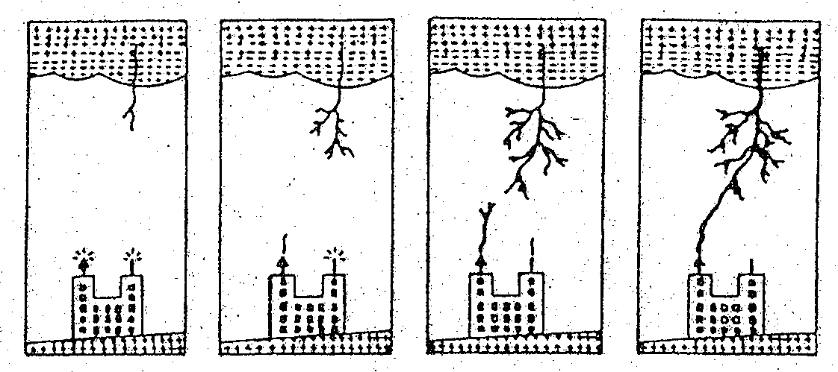
Рисунок 2
Примечание: Это описание имеет отношение только к нисходящему типу молний, который описывается электрогеометрической моделью. Этот тип молний самый распространенный.

1.2 Скорости распространения лидера.
Последние экспериментальные данные показывают, что средние скорости восходящего и нисходящего лидеров сравнимы в течении фазы их соединения и коэффициент их отношения равен примерно 1 (между 0.9 и 1)
V=Vвосх=Vнисх=1м/мкс, где Vвосх – скорость восходящего лидера, Vнисх – скорость нисходящего лидера, V- скорость образования проводника.

2. Преимущества АМП с точки зрения защиты.

2.1 Время предупреждения.

Т – параметр АМТ, определяющий запас времени предупреждения нисходящего лидера, измеряется экспериментально для конкретной модели с помощью тестов.

2.2 Путь генерации ионов.

L – путь распространения восходящего лидера от АМТ
L(м)=V(м/мкс)*Т(мкс)
Защищаемая площадь определяется на основе пути распространения L на основе электро-геометрической модели (метод катящегося шара)

3. Принцип защиты.

3.1. Простой стержневой молниеприемник.

Молниеприемник может «управлять полетом» лидера молнии в пределах определенного радиуса действия.
Случай простого стержневого молниеприемника.
Опытным путем доказано, что этот радиус защиты зависит от максимального значения тока первого отрицательного разряда молнии. Это означает, что все разряды молний, лидеры которых попадают в зону, ограниченную сферой радиусом D, будут перехвачены молниеприемником.
На рисунке 3 это сфера с радиусом D.
Точка А – это точка контакта сферы с молниеприемником, молниеприемник – точка разрядки молнии.
Зона защиты стержневого молниеприемника будет определятся радиусом D (в соответствии с методом катящегося шара), от точки контакта с молниеприемником. На рисунке 3 это зона С.
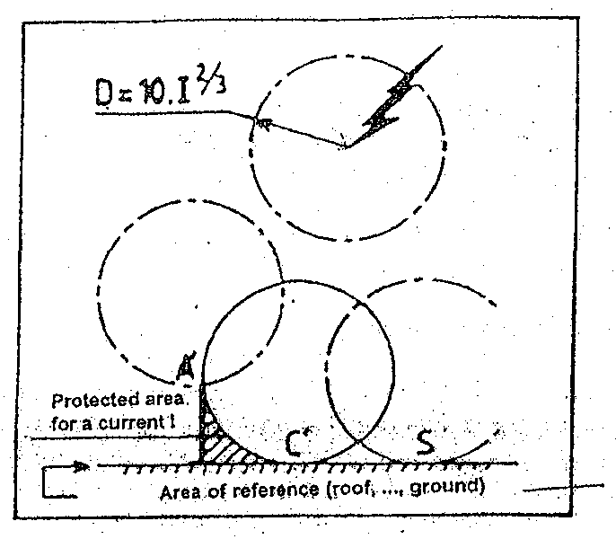
Рисунок 3
3.2 Защитный радиус АМП.

В случае АМП за счет генерации предупреждающего разряда, расстояние до точки контакта лидеров удлиняется за счет генерации ионного разряда и определяется временем предупреждения Т и путем распространения ионов L. См. рисунок 4.
Где D – предел досягаемости, h – высота преемника над защищаемой поверхностью, Rp – радиус защиты АМП.

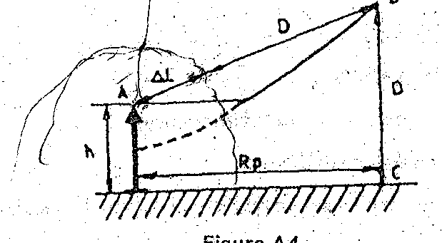
Рисунок 4

3.3 Преимущества применения АМП по сравнению с другими методами.

Радиусы защиты одностержневого молниеприемника, тросового молниепремника и методом сетки определяются в соответствии с моделью катящегося шара и как выше было представлено, эти радиусы гораздо меньше чем АМП вследствие использования предупредительных разрядов.
Зоны защиты этих методов по сравнению с АМП имеют менее удачную форму, зона защиты АМП позволяет более надежно закрыть большую площадь.

Если необходимо защитить здание большой площади, то в случае применения АМП, можно использовать 2-3 молниеприемника и устройства заземления к ним. Если не используем АМП, то необходимо применять метод сетки, т.е. укладывать металлическую сетку через расстояние 10 мм, и делать спуски заземлителями, что во много раз увеличивать расход металла, усложнять конструкцию, снижается надежность системы.

Защита зданий с помощью тросовых молниеприемников и методом сетки

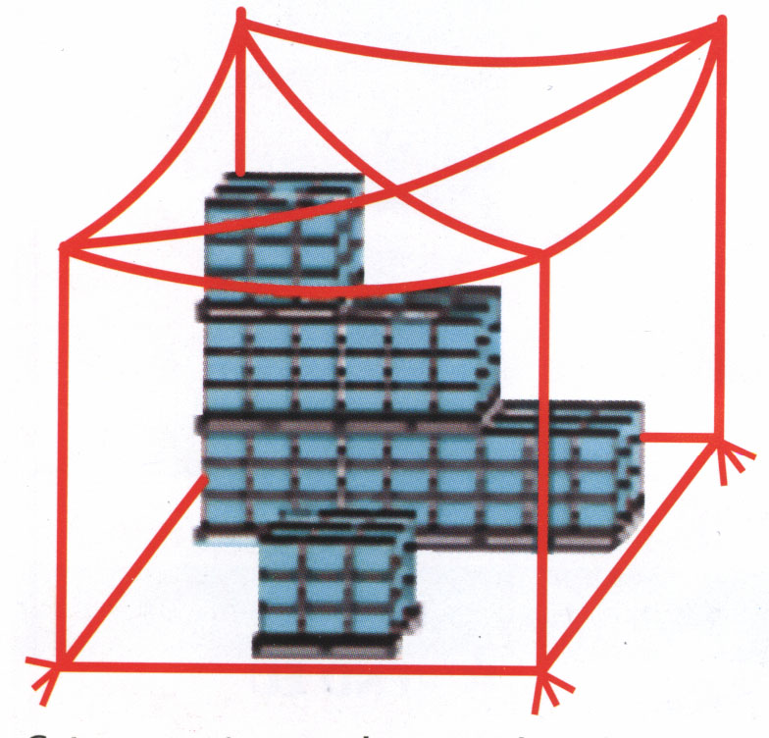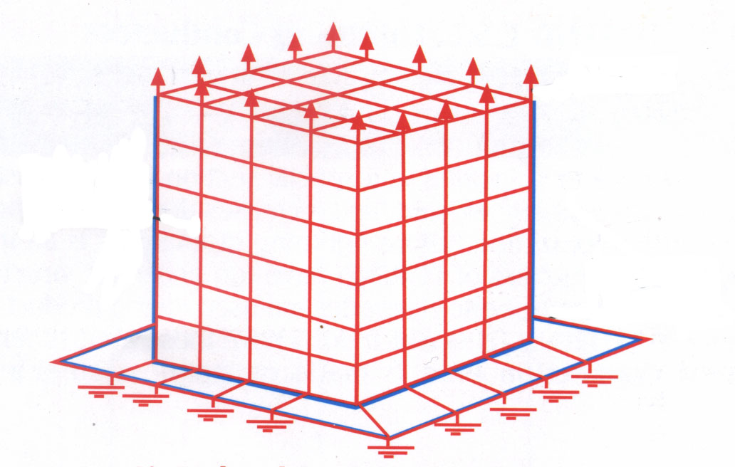

Защита здания большой площади с помощью АМП

Установка одного АМП и контура заземления из нескольких заземлителей гораздо экономичнее по использованию металла по сравнению с методом сетки, тросовых и одиночных молниеотводов. Контур заземления для АМП прост в изготовлении, не надо рыть траншей по периметру здания и укладывать туда заземлители, как в случае пассивных молниеприемников. Кроме того, в методе сетки, например, сетка может оборваться и нарушится контур заземления.
АМП прост в установке, защищен от атмосферного воздействия, не требует обслуживания в процессе эксплуатации.

Акты испытаний. Германия.

В германской лаборатории «BET» проведено испытание на прочность к молниевому напряжению.

Акты испытаний. Румыния.

В результате проведенного анализа в лабаратории Румынского Национального Института Исследования, Развития и Тестирования Электрической Инженерии «ICMET», что ∆Т (Время раннего предупреждения) устройство «ФОРЕНД» FOREND eu равно 60µs и таким образом доказано соответствие стандартам NFC 17-102.

Защитный потенциал.

Для активных молниезащитных устройств защитный потенциал рассчитывается согласно французского стандарта NFC 17 102.

Для разных уровней:
D=20m 1-степень защиты от молнии
D=45m 2-степень защиты от молнии
D=60m 3-степень защиты от молнии

h: Расстояние между молниеприемником и любой точкой, находящейся под ним.

ПРИМЕР: Самым эффективным расстоянием (h), как видно и из таблицы и чертежа это расстояние длиной до 6 метров.

h(m) | Rp, защитные полудиаметры(m)  (∆L=60m)
h(m) | Степень защиты от молнии
h(m) | I | II | III
6 | 79 | 97 | 107
10 | 79 | 99 | 109
20 | 80 | 102 | 113
30 | 80 | 104 | 116
60 | 80 | 105 | 120

РАССЧЕТ СТЕПЕНИ ЗАЩИТЫ

Метод расчета степени защиты применяемый в IFC и Европе проводится нижеуказанным образом.
Эффективная площадь: Ac=Lw+6H(L+W)+9H²
L. Длина(m), W: Ширина (m), H: Высота (m)
Предположительное количество молнии : Nd = Ng*Ac*C1* 10⁶
Ng=0,04 NK^{1,25} (число ударов молнии/(км²/год))
Nk: количество дней с молнией
Принятое число Nc=5,5*10³/C
C=C2*C3*C4*C5
Если Nd<Nc защита по желанию
Если Nd>Nc защита необходима
степень защиты устанавливается: по Е=1-(Nc/Nd)

Рассчитанная эффективность | Степень защиты
Е>0,98 | 1 Степень + Доп.мера
0,95<E<0,98 | 1 Степень
0,80 <E<0,95 | 2 Степень
0<E<0,80 | 3 Степень

КОЭФФИЦИЕНТ ОКРУЖАЮЩЕЙ СРЕДЫ |  |  | С1
Здание такое же и между более высокими деревьями и строениями |  |  | 0,25
Находится в окружении невысоких строений |  |  | 0,5
Расстояние до самого близкого строения ЗН |  |  | 1
Самое высокое здание в районе |  |  | 2
Конструктивные коэффициенты |  |  | С2
Здание/Крыша | МЕТАЛЛ | КЕРАМИКА | Возгорающийся
МЕТАЛЛ | 0,5 | 1 | 2
Кирпичное, бетонное | 1 | 1,5 | 2,5
Возгорающееся | 2 | 2,5 | 3
Структурный коэффициент |  |  | С3
Недорогое, не возгорающееся |  |  | 0,5
Нормальное, возгорающееся |  |  | 1
Дорогое, возгорающееся |  |  | 2
Вспыхивающееся, Возгорающееся |  |  | 3
Структурное время |  |  | С4
Здание без персонала |  |  | 0,5
Нормальное время |  |  | 1
С риском, трудность эвакуации |  |  | 3
ВАЖНОСТЬ ОКРУЖАЮЩЕЙ СРЕДЫ |  |  | С5
Не имеющие значения |  |  | 1
Всегда в эксплуатации, имеет значение в среде |  |  | 5
Имеет очень значительное место в среде |  |  | 10

Варианты монтажа

Фрагмент монтажа опоры молниезащитного устройства от земли.

Фрагмент монтажа на крыше здания Фрагмент монтажа на крыше здания

